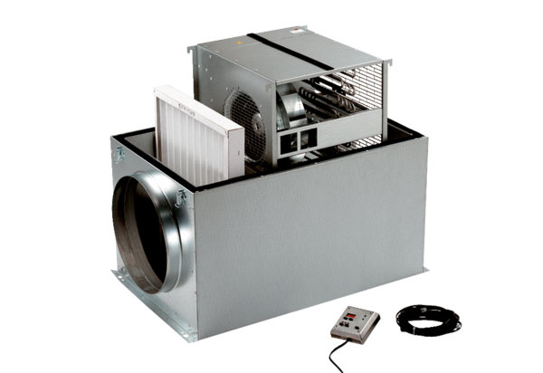Kompaktna kutija ECR 20Jedinica za pakiranje: 1 komAsortiman: C
Broj artikla: 0080.0562Proizvođač: MAICO

